**МИНИСТЕРСТВО НАУКИ И ВЫСШЕГО ОБРАЗОВАНИЯ РОССИЙСКОЙ ФЕДЕРАЦИИ**



**ФЕДЕРАЛЬНОЕ ГОСУДАРСТВЕННОЕ БЮДЖЕТНОЕ**

**ОБРАЗОВАТЕЛЬНОЕ УЧРЕЖДЕНИЕ ВЫСШЕГО**

**ОБРАЗОВАНИЯ**

**ВОРОНЕЖСКИЙ ГОСУДАРСТВЕННЫЙ**

**УНИВЕРСИТЕТ ИНЖЕНЕРНЫХ ТЕХНОЛОГИЙ**

**Кафедра Институт дополнительного образования_____________**

**ЛАБОРАТОРНАЯ РАБОТА №1**

**по** ___________________________________________________

### АВТОР РАБОТЫ Е.А. Нестеренко ГРУППА Хм-224

ИНИЦИАЛЫ, ФАМИЛИЯ, ДАТА

**СПЕЦИАЛЬНОСТЬ**  Информационные системы и технологии

НАИМЕНОВАНИЕ

**ШИФР**

ЗАЧЕТНОЙ КНИЖКИ 223147 № ВАРИАНТА 1



**РАБОТА ЗАЩИЩЕНА** 25.09.2023

ДАТА ПОДПИСЬ

**ПРИНЯЛ**

ПОДПИСЬ ДАТА ИНИЦИАЛЫ ФАМИЛИЯ

**ВОРОНЕЖ 2023 г.**

**Цель работы:** Исследовать методы создания статического Web-сайта. Изучить структуру Html документа, основные теги Html. Приобрести практические навыки создания статических Web-страниц. Создать страницу с информацией о себе.

Описание реализации документа с использованием тегов HTML:

В данной работе был создан HTML-документ, содержащий текст, разделенный на абзацы и заголовки, а также использованы некоторые атрибуты для изменения внешнего вида элементов.

- `<!DOCTYPE html>`: Это объявление документа, указывающее, что используется HTML5.

- `<html>`: Открывающий тег для всего HTML-документа.

- `<head>`: Заголовок документа, содержащий информацию о документе, такую как заголовок страницы.

- `<title>`: Заголовок страницы, который отображается во вкладке браузера или в поисковых результатах.

- `<body>`: Тело документа, в котором располагается основное содержимое страницы.

- `<h1>`: Заголовок первого уровня.

- `<b>`: Тег для выделения текста жирным шрифтом.

- `<p>`: Абзац текста.

- `align="right"`: Атрибут, выравнивающий текст по правому краю.

- `<font size="6">`: Тег для изменения размера шрифта.

- `<sup>`: Тег для отображения текста в верхнем индексе.

- `<font color="red">`: Тег для изменения цвета шрифта на красный.

- `<sub>`: Тег для отображения текста в нижнем индексе.

- `<hr>`: Горизонтальная линия для разделения различных частей документа.

- `<font face="Verdana">`: Тег для изменения шрифта.

- `<u>`: Тег для подчеркивания текста.

- `<s>`: Тег для перечеркивания текста.

- `</font>`: Закрывающий тег для изменения шрифта.

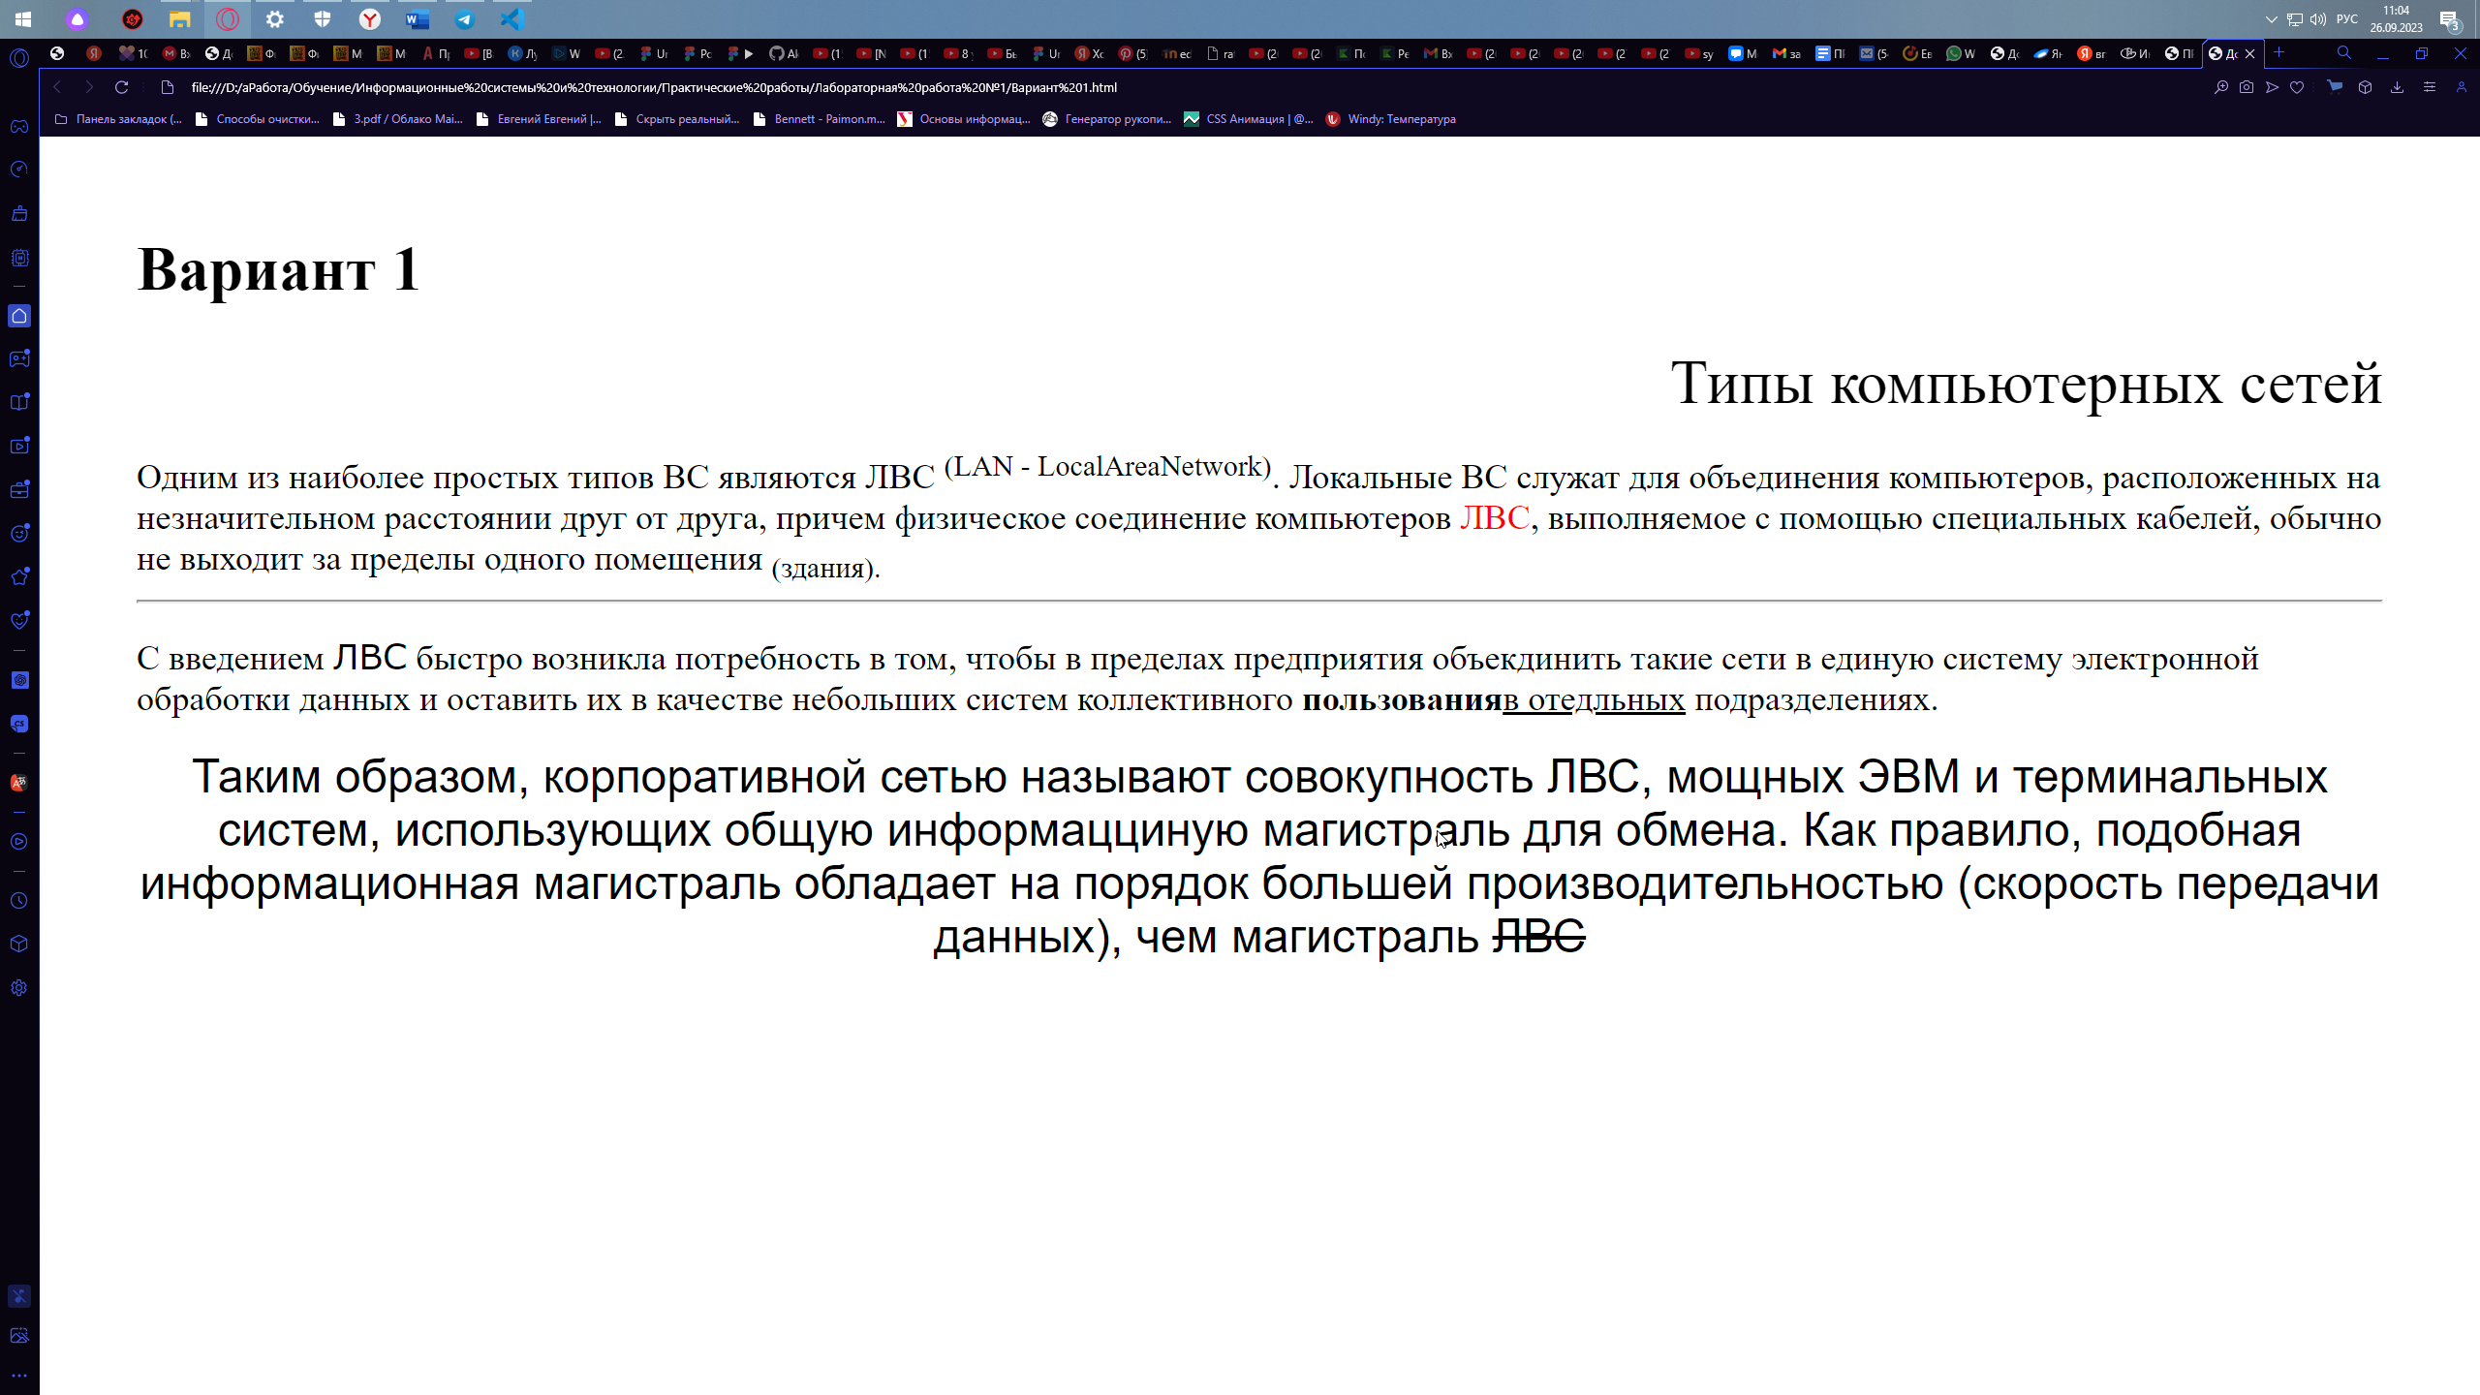

**Вывод**: Исследовал методы создания статического Web-сайта. Изучил структуру Html документа, основные теги Html. Приобрел практические навыки создания статических Web-страниц. Создал страницу с информацией о себе.

Список литературы

1. Лекция 1. Основы web-технологий;
2. Методические указания к выполнению лабораторных работ. «Лабораторная работа №1. Использование HTML для разработки простого статического Web-сайта. Часть 1.» стр. 5-9.

Контрольные вопросы

1. Что такое WorldWide Web? - ***это система глобально связанных документов и других ресурсов, доступных через Интернет, которая позволяет пользователям получать информацию, обмениваться данными и взаимодействовать с веб-сайтами.***
2. С помощью каких программ можно просматривать Web-сайты? - ***Программы-обозреватели***
3. Какие Вы знаете программы-обозреватели? – ***Opera(GX), Safari, Yandex, Google Chrome, Mozila Firefox, Internet Explorer, Microsoft Edge,***
4. Какие теги служат для создания html документа? - ***Теги !DOCTYPE html;, html;, head;, title;, body;***
5. Какие теги служат для размещения служебной информации? - ***Теги head; и meta***
6. Для чего используют тег <body>? - ***используется для определения основного содержимого документа, который отображается на веб-странице.***
7. Какие атрибуты имеются у тега <body>? - ***bgcolor, text, link, vlink, alink, onload, onunload и другие.***
8. Какие теги используют при вводе текста? - ***p; для абзацев, <h1; для заголовков первого уровня, <input; для ввода текста с помощью форм, <textarea; для многострочного ввода и другие.***
9. Как изменить стилевое оформление документа? - ***Для более гибкого и управляемого изменения стилевого оформления документа можно использовать CSS (Cascading Style Sheets), добавляя стили внутри тегов <style>; или с помощью внешних файлов CSS. Однако в данной работе использовались атрибуты HTML для стилизации контента.***
10. Поясните значение термина «Гипертекстовая среда»? - ***среда, в которой информация представлена в виде гиперссылок, позволяющих пользователям перемещаться между связанными документами или ресурсами. Гипертекстовая среда включает в себя WorldWide Web и другие системы, которые используют гиперссылки для связи информации.***